Как выбирать и хранить соки
На что обратить внимание при покупке соковой продукции.

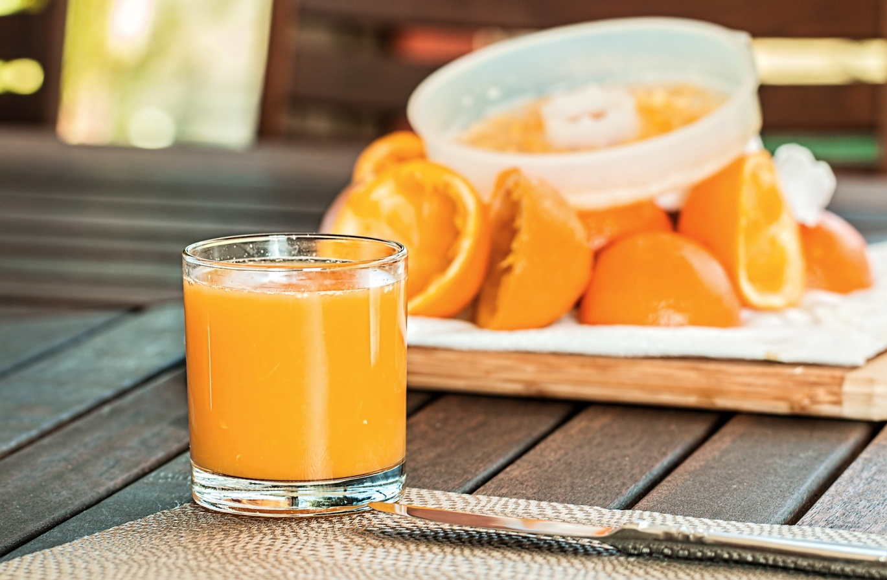
Какой сок — самый лучший и как правильно хранить соковую продукцию? Рассказываем о признаках, которые позволят распознать некачественный сок и отказаться от его употребления.

Какой сок полезнее?
Не всё то, что мы называем соком, является им на самом деле. Соковая продукция, которая встречается в продаже, делится на 4 категории:
- собственно соки
- нектары
- сокосодержащие напитки
- морсы
Самые полезные соковые продукты — это свежевыжатые соки, которые делаются дома или на кухне ресторана. В них сохраняются все витамины, которые содержались в свежих фруктах и овощах. Хранить такой сок нельзя — его нужно выпить сразу.
Несколько менее полезны пастеризованные соки прямого отжима — их изготавливают из свежих овощей, фруктов или ягод путем механического отжима, а затем выдерживают при температуре 60-80 градусов: такой способ позволяет сохранить значительную часть полезных свойств свежевыжатого сока.
Иногда сок прямого отжима не пастеризуют, а стерилизуют — выдерживают при температуре 90-100 градусов. Такой сок дольше хранится, зато содержит меньше полезных веществ: в нем нет полезной микрофлоры и утрачена часть витаминов.
Еще менее полезен восстановленный сок, который производится в несколько этапов: сок сначала отжимают из фруктов или овощей, затем сгущают, транспортируют до места производства сока, а перед тем как разлить в бутылки, разбавляют водой, иногда добавляя сахар. В таком соке витаминов существенно меньше, чем в свежевыжатом или пастеризованном.
Чтобы сделать восстановленный сок полезнее, в него могут искусственно добавлять витамины и другие биологически активные вещества — такой сок называется обогащенным.
Нектары содержат 25–50% сока (чаще всего концентрированного) — остальное составляют вода, сахар, аскорбиновая кислота, фруктовое или ягодное пюре. В сокосодержащих напитках сока всего 10-25%, в морсах — около 15%, зато могут содержаться ароматизаторы, подсластители, красители и другие химические вещества.
В отличие от натуральных соков, все эти напитки не являются полезными — в них много сахара и практически нет витаминов.
ВАЖНО ЗНАТЬ!
Даже самые натуральные свежевыжатые соки не так полезны, как цельные овощи и фрукты — они содержат много простых углеводов и мало клетчатки.

Признаки некачественного сока
Обнаружив хотя бы один из перечисленных ниже признаков, откажитесь от употребления сока — он может оказаться вредным для здоровья.

Внешний вид
Не покупайте сок во вздутой или деформированной упаковке, в банке с вогнутой, вздутой или ржавой крышкой, в стеклянной таре со сколами и трещинами.
Не пейте сок, если нарушена целостность картонной упаковки и при нажатии из нее выходит воздух.
Некачественным может оказаться сок, на котором нет маркировки единым знаком обращения продукции на рынке государств — членов Таможенного союза.
ВАЖНО ЗНАТЬ!
Если на коробке сока написано, что он пригоден для детского питания, в его составе не должно значиться ГМО.

Содержимое упаковки
- Не пейте забродивший сок или сок, содержащий посторонние предметы: частицы косточек, семян, не предусмотренные технологией изготовления сгустки мякоти.
- Непригоден к употреблению потемневший сок с мякотью, даже если потемнела только часть.
- Если вы, открыв жестяную банку с соком, обнаружили, что она покрылась темными пятнами изнутри, такой сок пить тоже нельзя.
- Нельзя пить помутневший сок неоднородного цвета, в котором обнаружены хлопья плесени или необычный осадок.
ВАЖНО ЗНАТЬ!
Если, выпив сок, вы чувствуете сухость во рту, возможно, в нем были подсластители. Если после употребления сока губы и язык сильно окрасились, то в составе мог присутствовать краситель. Чересчур выраженный запах говорит о том, что в сок добавляли ароматизатор.

Как хранить соки
- Соковую продукцию лучше хранить в тёмном прохладном месте. Срок хранения зависит от типа упаковки.
- 12 месяцев со дня изготовления хранятся соки в стекле, а также в пакетах из комбинированных материалов на основе бумаги, картона, полиэтилена, алюминиевой фольги.
- Срок годности соков в полимерной упаковке – не более 9 месяцев со дня изготовления.
- Пастеризованные соки в асептической упаковке сохраняют годность на протяжении 30 суток со дня изготовления.
ВАЖНО ЗНАТЬ!
Не покупайте с рук соки, изготовленные в домашних условиях — скорее всего, при их производстве не соблюдались технологические требования, поэтому такой сок может оказаться небезопасным. Открытую соковую продукцию храните в холодильнике не дольше суток. Всегда соблюдайте условия хранения, указанные на этикетке.

